**Primera pantalla**

Sistema de login

[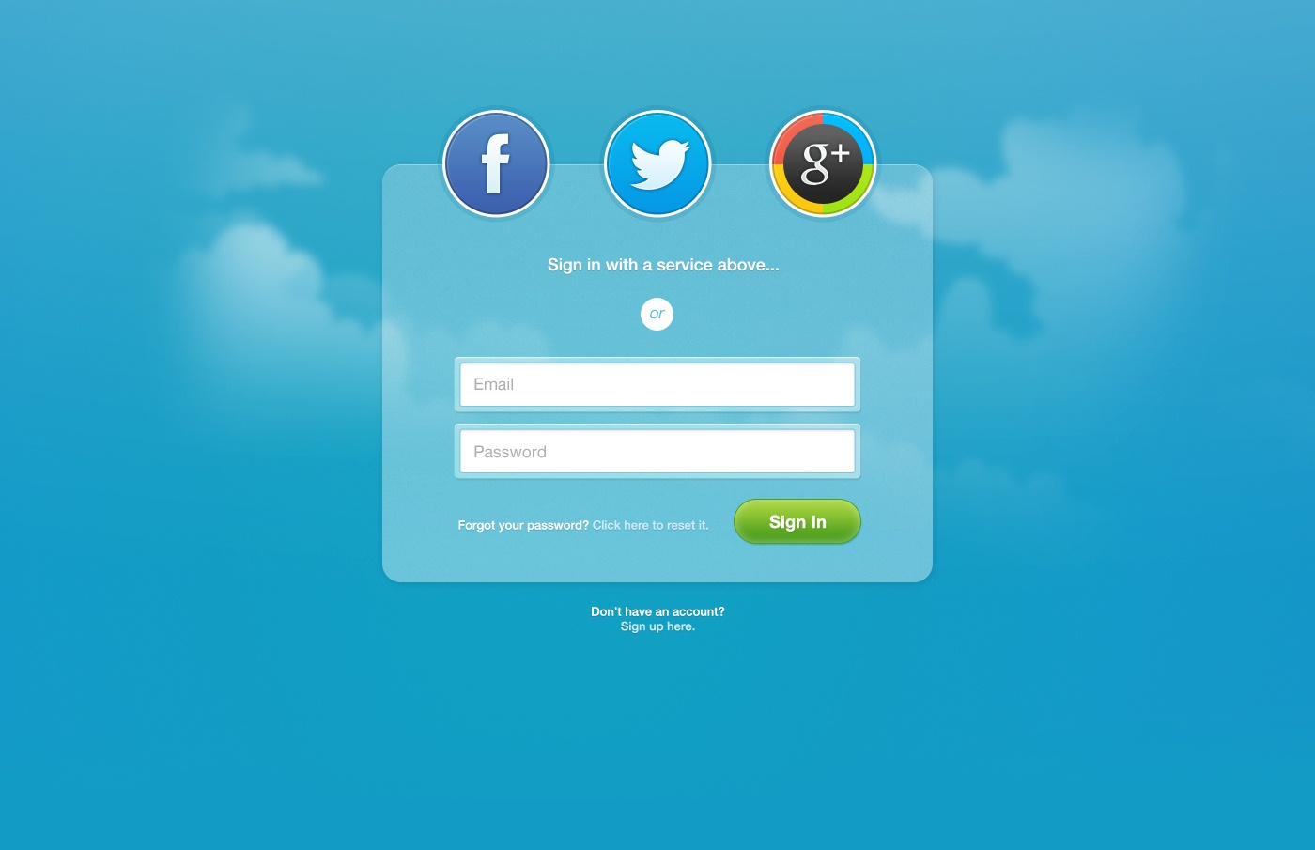](https://commons.wikimedia.org/wiki/File:Login_interface.jpg)